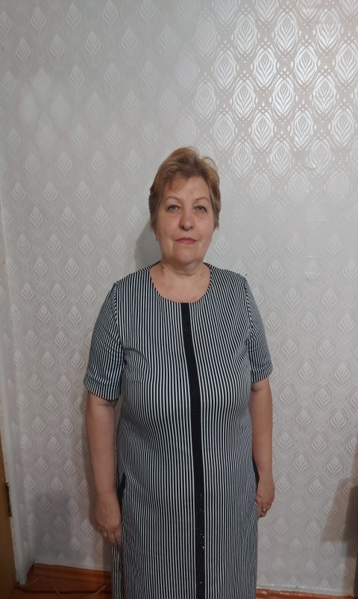

**87718294143**

**ШЕВЧУК Ирина Павловна,**

**М.Горький атындағы жалпы білім беретін мектебінің бастауыш сынып мұғалімі.**

**Түркістан облысы, Шардара қаласы**

**РАЗВИТИЕ ИССЛЕДОВАТЕЛЬСКОЙ ДЕЯТЕЛЬНОСТИ В НАЧАЛЬНОЙ ШКОЛЕ**

Одной из важных задач современной школы является воспитание у детей исследовательских умений. Значение исследовательской деятельности для формирования исследовательских умений и творческих способностей школьников стимулирует широкое распространение и внедрение в образовательную практику исследовательской деятельности.

Испытать восторг открытия помогает такая форма организации исследования, когда ребенок открывает знания об окружающем мире индивидуально или в совместной со сверстниками деятельности. Различные формы работы позволяют разнообразить исследовательскую работу и делать ее еще более интересной. К тому же психология ребенка такова, что ему будет интересно поделиться с другими, что же он узнал, открыл, исследовал.

В ряду эффективных путей активизации исследовательской активности школьников традиционно особое место занимает экскурсия в природу. Экскурсия позволяет изучать самые разные объекты в их реальном окружении, даёт бесконечно большой материал для собственных наблюдений, анализа и осмысления. В ходе свой работы я активно использую эту форму организации.

Процесс формирования исследовательских умений у обучающихся осуществляется на основе принципов проблемности, индивидуализации, диалогичности субъектов педагогического процесса. Данные принципы были положены в основу разработки экскурсий для обучающихся первых классов, в ходе которых происходит формирование исследовательских умений. Во время проведения экскурсии я использую проблемно-исследовательский метод, метод создания проблемной ситуации, а также дидактические игры и задания, позволяющие активизировать исследовательскую работу детей, которые помогают осваивать первичные навыки проведения самостоятельных исследований.

В качестве примера можно привести дидактическую игру «Деревья и кустарники». В начале игры дети вспоминают как по величине можно отличить деревья и кусты (дерево высокое, один ствол, а куст низкий и стволиков много). Затем учитель называет дерево или кустарник, который растет на пришкольном участке, а ребенок должен подбежать к нему.

Дидактическая игра «Назови растение» тренирует память, помогает запомнить названия деревьев и кустарников, которые дети видели во время экскурсии. Ведущий предлагает вспомнить как можно больше названий деревьев и кустарников. Выигрывает тот, кто последним назовет растение.

Игра «Найди свое дерево». На месте экскурсии собираются листья с разных деревьев, ребенку необходимо быстрее всех найти с какого дерева лист и сказать название этого растения.

На экскурсиях использую проблемную ситуацию, для её создания можно использовать художественную литературу, из прочтения которой вытекает проблемный вопрос, дети выдвигают гипотезы. Гипотезы возникают как возможные варианты решения проблемы. Например – почему некоторые птицы улетают на юг; почему осенью деревья и кустарники сбрасывают листья? В конце обсуждения дети сравнивают полученные выводы с предложениями, высказанными в начале экскурсии.

Во время проведения исследования обучающиеся делятся на группы, каждая из которых работает по своей инструктивной карте. Например:

1 группа- выясняет какие изменения произошли с листьями осенью.

2 группа – сравнивает хвойные и лиственные деревья, определяя какие у этих групп появились изменения с приходом осени.

3 группа- выясняет какие особенности подготовки к зиме можно увидеть у разных групп растений.

Программные экскурсии можно дополнить экологическими вопросами, в ходе которых решаются некоторые задачи: умение вести экологические наблюдения в природе, глубже узнать свой край, отработать правила поведения в природе и др.

Дети собирают природный материал, который используем на уроках и при проведении внеклассных мероприятий.

Для формирования у ребенка основ культуры мышления и развития исследовательских умений можно использовать разные методики. Удобно организовывать работу по формированию исследовательских навыков у младших школьников на уроках окружающего мира, поскольку этому способствует сам изучаемый материал.

Приобщение обучающихся к исследовательской деятельности нужно начинать в младшем школьном возрасте, когда процесс формирования исследовательских умений опирается на такие особенности этого возраста как целостное мировосприятие, врожденная любознательность и эмоциональная восприимчивость.

Учитель начальных классов Шевчук Ирина Павловна.